Fill in an appropriate character: 中，美
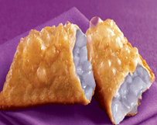
- _______ gúo de Màidāngláo 有
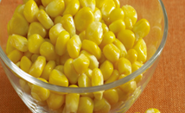
- _______ gúo de Màidāngláo 有
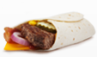

- _______ gúo de Màidāngláo 有

- _______ gúo de Màidāngláo 有

- _______ gúo hé _______ gúo de Màidāngláo dōu 有

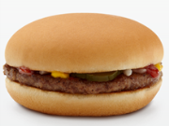

- _______ gúo hé_______ gúo de Màidāngláo dōu 有

- _______ gúo hé_______ gúo de Màidāngláo dōu 有

